Руководителю
ГУ «Отдела образования
г. Шахтинска»
управления образования
Карагандинской области
Онсович Н.Б.

Отчет о реализации Плана мероприятий
по праворазъяснительной работе на 2024-2026 годы (по состоянию на 01.07.2024 года)
КГУ «Общеобразовательная школа №4» ОО города Шахтинска УО КО
№ | Наименование мероприятия (с указанием пункта Плана) | Результат/форма завершения  (с указанием ссылок на размещенные материалы на ЕПИР ГО, в аккаунтах ГО в социальных сетях, фотографий, иной информации подтверждающей исполнение) | Подробная информация (в краткой форме) о мероприятиях с указанием целей и охвата целевых групп, даты, формата (вебинары, семинары, программы и т.д.), места проведения и т.д.
1 | 18. Выработка предложений по вовлечению молодежи (учащихся старших классов, студентов колледжей, ВУЗов) в процесс правового просвещения граждан | https://www.instagram.com/p/DAAx54ZN6AO/?igsh=cXh4ZHIwMWRiZ2cy | «Мы против коррупции!» На участие в международном юношеском конкурсе. свои работы выставляют следующие учащиеся :  Каратаев Артем  Григорук Ульяна  Мунзафарова Милана  Ненахов Платон  Шматлай София  Хасанова Соня. Удачи Вам в конкурсе  Охва: 36 учащихся
2 | 20. Организация работы по формированию нетерпимого отношения к проявлениям коррупции с юношеского возраста с участием заинтересованных государственных органов, путем проведения информационно- разъяснительной работы среди подростков и молодежи, направленной на повышение правовой грамотности и формирование антикоррупционного правосознания | https://www.instagram.com/p/DAh9atdN6-8/?igsh=YzF4djExenR1aThy | 30.09.2024г. для учащихся школы 1-11 классов проведен «час честности» цель беседы: расширение представления детей о честности и искренности, воспитание такого нравственного качества личности, как честность и порядочность, воспитание необходимости всегда быть правдивыми. Охват 358 учащихся
3 | 21. Проведение тематических лекций для родителей (законных представителей) по правовому просвещению (о правах, обязанностях, ответственности) | 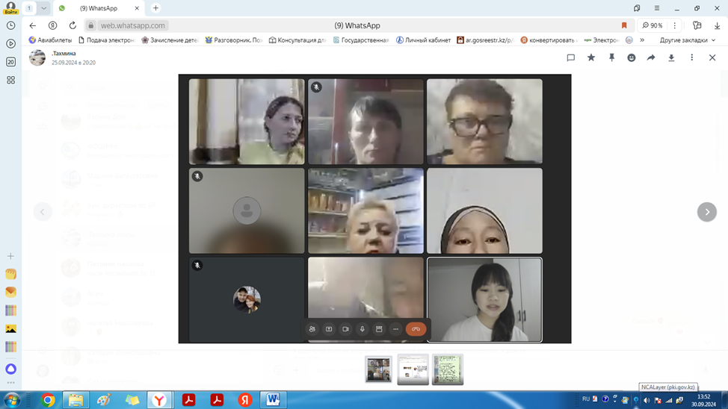 | 27 сентября 2024 года прошло родительское собрание, тема: «Антикоррупционное воспитание». Охват 25 родителей
4 | 22. Подготовка и размещение для родителей (законных представителей) информационных «стендов» на тему: «Ответственность за совершение правонарушений и преступлений несовершеннолетними», «Безопасное детство», «Правила безопасности в сети Интернет» | https://www.instagram.com/p/C67x9BbCM0L/?igsh=MTdhODQzcHVpbGN3NQ==  https://www.instagram.com/p/C7lKXtrN6Jz/?igsh=MTZ5bmpvZWgxZm1qcw== | Регулярно, в ходе проведения декадников размещается информация для родителей по темам «Ответственность за совершение правонарушений и преступлений несовершеннолетними», «Безопасное детство», «Правила безопасности в сети Интернет» и т.д.  Электронные рассылки в чаты родителей в группы ватсап, также информация размещается на школьной странице в Инстаграм, Телеграм, Школьном сайте.

Директор Н. Жадько

Исп. Садуова С.
44096

